國立政治大學109學年度第二學期

財務金融資訊分析期末報告

**投資組合策略之比較**

指導教授：顏佑銘　副教授

財政四　106205019　沈昱任

**目錄**

一、 前言 ………………………………………………… 1

二、 個別資產選擇 ……………………………………… 1

三、 個別資產統計資料 ………………………………… 2

四、 投資組合策略 ……………………………………… 7

五、 結論 ………………………………………………… 15

附件一

附件二

1. **前言**

　　投資是許多人生活中不可或缺的一環，如何利用現有資本去獲取更大的利潤，一直以來都是投資這門學問中最重要的課題，而為了達成這個目的，資產的配置就顯得十分重要，不論是對於散戶還是法人機構。因此本篇報告就要藉由各個資產的歷史資料，並利用樣本外的投資績效來評估各個投資組合策略所產生不同的結果以及其優劣，以下將呈現其結果。

1. **個別資產選擇**

　　在資產配置策略執行之前，最重要的就是要挑選投資組合中所要納入的資產。我在挑選資產時考量到資產配置的目的主要是為了降低投資的風險，因此我認為挑選資產之間的相關性沒那麼大的資產會比較合適，並且由於相對其他外國市場，我對於台股較為熟悉，因此我選擇的資產都是台灣的上市公司，綜合上述考量，我選擇了27個不同產業類別且較為大眾熟悉的上市股票作為後續研究的資產，如下表一所示。

|  |  |  |  |  |  |  |
| --- | --- | --- | --- | --- | --- | --- |
| **產業** | **股票代碼** | **公司名稱** |  | **產業** | **股票代碼** | **公司名稱** |
| 水泥工業 | 1101 | 台泥 |  | 通信網路業 | 2412 | 中華電 |
| 食品工業 | 1216 | 統一 |  | 造紙工業 | 1909 | 榮盛 |
| 化學工業 | 1732 | 毛寶 |  | 貿易百貨 | 2614 | 東森 |
| 半導體 | 2330 | 台積電 |  | 塑膠工業 | 1303 | 南亞 |
| 生技醫療 | 1734 | 杏輝 |  | 資訊服務業 | 2480 | 敦陽科 |
| 光電業 | 3481 | 群創 |  | 電子通路業 | 2430 | 燦坤 |
| 汽車工業 | 2201 | 裕隆 |  | 電子零組件 | 8039 | 台虹 |
| 其他電子業 | 2317 | 鴻海 |  | 電腦及週邊 | 2357 | 華碩 |
| 油電燃氣業 | 6505 | 台塑化 |  | 電器電纜 | 1612 | 宏泰 |
| 金融業 | 2884 | 玉山金 |  | 電機機械 | 1504 | 東元 |
| 建材營造 | 2505 | 國揚 |  | 橡膠工業 | 2105 | 正新 |
| 玻璃陶瓷 | 1810 | 和成 |  | 鋼鐵工業 | 2002 | 中鋼 |
| 紡織纖維 | 1434 | 福懋 |  | 觀光事業 | 2731 | 雄獅 |
| 航運業 | 2603 | 長榮 |  |  |  |  |

**表一　投資組合之資產選擇**

接著就可以蒐集各項資產的歷史資料，我利用yahoo finance來下載每項資產的每日交易資料，而由於我預計要使用2015年到2020年的歷史報酬率資料來做為投資組合策略研究的期間，因此我蒐集的資料介於2014年12月31日到2020年12月31日之間。

1. **個別資產統計資料**

　　在經過資料處理之後，我們可以利用調整後收盤價來計算出各項資產的每日報酬率及累積淨報酬，並描繪出各項資產報酬隨時間變化的圖，個別資產的每日報酬率圖將呈現在附件一中，而累積淨報酬則呈現在下圖一中。

　　另外，也可以藉由這些報酬資料計算出各項統計數據來觀察各項資產的特徵及彼此之間的差異，下表二、表三中呈現個別資產報酬的各項敘述統計資料，其中所有的數值都以年化呈現，並將其四捨五入至小數點第三位。

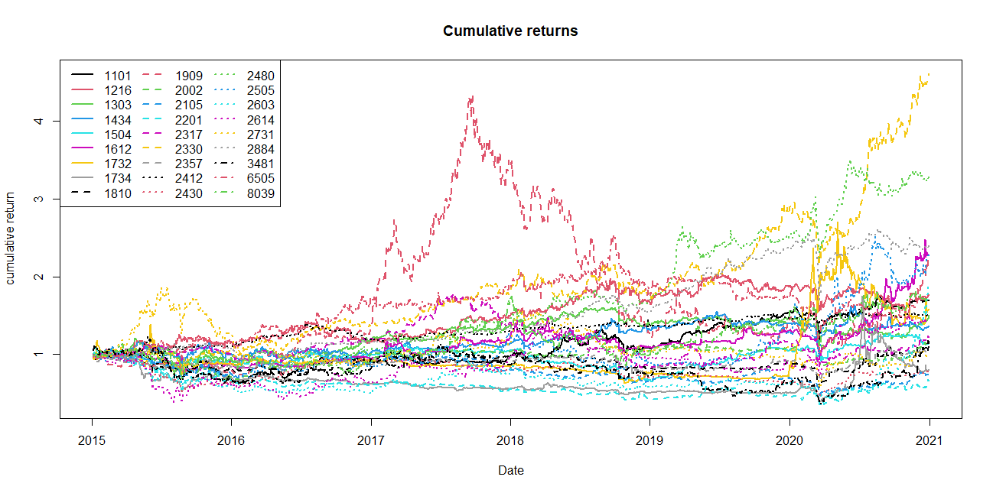

**圖一 個別資產累積淨報酬率**

|  |  |  |  |  |  |
| --- | --- | --- | --- | --- | --- |
|  | **Observations** | **Min(%)** | **Median(%)** | **Max(%)** | **Mean(%)** |
| **1101** | 1463 | -2044.070 | 0.000 | 2512.498 | 11.786 |
| **1216** | 1463 | -1706.775 | 0.000 | 1610.226 | 12.304 |
| **1303** | 1463 | -2452.673 | 0.000 | 1949.710 | 9.144 |
| **1434** | 1463 | -2117.355 | 0.000 | 1625.807 | 7.558 |
| **1504** | 1463 | -2290.911 | 0.000 | 2209.600 | 5.155 |
| **1612** | 1463 | -2359.766 | 0.000 | 2474.182 | 16.881 |
| **1732** | 1463 | -2520.001 | 0.000 | 2520.001 | 14.904 |
| **1734** | 1463 | -2520.001 | 0.000 | 2520.000 | 1.956 |
| **1810** | 1463 | -2411.009 | 0.000 | 2498.276 | 3.994 |
| **1909** | 1463 | -2506.451 | 0.000 | 2509.961 | 20.133 |
| **2002** | 1463 | -1518.750 | 0.000 | 1625.804 | 4.086 |
| **2105** | 1463 | -2519.999 | 0.000 | 1811.765 | -2.450 |
| **2201** | 1463 | -2504.347 | 0.000 | 2519.999 | -3.334 |
| **2317** | 1463 | -2642.117 | 0.000 | 2502.860 | 6.376 |
| **2330** | 1463 | -1704.100 | 0.000 | 2513.474 | 29.261 |
| **2357** | 1463 | -2210.527 | 0.000 | 2364.070 | 3.441 |
| **2412** | 1463 | -1338.053 | 0.000 | 1538.028 | 7.814 |
| **2430** | 1463 | -2314.286 | 0.000 | 2463.158 | -1.944 |
| **2480** | 1463 | -2210.526 | 0.000 | 4688.371 | 22.605 |
| **2505** | 1463 | -2505.262 | 0.000 | 2749.787 | 19.077 |
| **2603** | 1463 | -2237.838 | 0.000 | 2510.701 | 16.408 |
| **2614** | 1463 | -4206.316 | 0.000 | 2520.001 | 14.043 |
| **2731** | 1463 | -2510.157 | 0.000 | 2504.587 | 4.531 |
| **2884** | 1463 | -2497.299 | 0.000 | 2520.000 | 16.947 |
| **3481** | 1463 | -2509.209 | 0.000 | 2516.073 | 8.839 |
| **6505** | 1463 | -2072.729 | 0.000 | 2496.226 | 13.604 |
| **8039** | 1463 | -2519.999 | 0.000 | 2520.002 | 14.842 |

**表二　個別資產敘述統計資料（一）**

|  |  |  |  |  |
| --- | --- | --- | --- | --- |
|  | **Std(%)** | **Skewness** | **Kurtosis** | **ACF(1)** |
| **1101** | 22.808 | 0.013 | 0.020 | -0.039 |
| **1216** | 21.007 | 0.005 | 0.008 | -0.130 |
| **1303** | 20.594 | -0.023 | 0.024 | 0.002 |
| **1434** | 21.310 | -0.002 | 0.014 | -0.072 |
| **1504** | 23.094 | -0.004 | 0.019 | -0.116 |
| **1612** | 23.605 | 0.047 | 0.046 | -0.059 |
| **1732** | 37.711 | 0.077 | 0.033 | 0.095 |
| **1734** | 33.919 | 0.048 | 0.039 | 0.198 |
| **1810** | 21.925 | 0.026 | 0.057 | -0.068 |
| **1909** | 36.018 | 0.025 | 0.016 | 0.069 |
| **2002** | 17.393 | 0.020 | 0.021 | -0.030 |
| **2105** | 22.256 | -0.023 | 0.021 | 0.015 |
| **2201** | 27.205 | 0.063 | 0.037 | 0.113 |
| **2317** | 23.598 | -0.001 | 0.024 | 0.019 |
| **2330** | 24.215 | 0.021 | 0.013 | -0.058 |
| **2357** | 22.942 | 0.010 | 0.019 | -0.076 |
| **2412** | 10.533 | 0.016 | 0.035 | -0.165 |
| **2430** | 19.832 | -0.025 | 0.046 | 0.054 |
| **2480** | 20.755 | 0.128 | 0.136 | -0.008 |
| **2505** | 31.615 | 0.056 | 0.030 | 0.065 |
| **2603** | 33.064 | 0.034 | 0.015 | 0.068 |
| **2614** | 39.378 | 0.026 | 0.024 | 0.047 |
| **2731** | 31.549 | 0.026 | 0.026 | 0.075 |
| **2884** | 18.303 | 0.022 | 0.049 | 0.045 |
| **3481** | 36.607 | 0.029 | 0.013 | -0.067 |
| **6505** | 25.926 | 0.020 | 0.016 | -0.100 |
| **8039** | 33.230 | -0.013 | 0.017 | -0.017 |

**表三　個別資產敘述統計資料（二）**

**四、投資組合策略**

　　在投資組合策略的部分，我選擇了7種不同的投資組合策略進行研究，試著觀察各種投資組合策略的績效以及其特性，比較這些策略之間的異同。

　　第一個投資組合策略我所採用的是fixed weight，顧名思義就是固定各項資產在投資組合中的權重來進行投資，是一個概念相對簡單的投資策略，而我在這份報告中所使用的權重就設的單純一點，每項資產的占比都是1/27。

　　第二個投資組合策略是MVP (minimum-variance portfolio)，利用預先設定好的目標報酬率，來形成一個風險(變異數)最小的投資組合，而在這份報告中我所設定的目標報酬率是日報酬率1%。

　　第三個投資組合策略是GMVP (global minimum-variance portfolio)，也就是所有投資組合中，風險(變異數)最小的投資組合，與MVP相比就是少了目標報酬率，單純只追求風險最小化。

　　第四個投資組合策略是MVP with a risk free asset，在現有的資產之外再加入一個無風險資產，其他則與MVP無異，因此我也將目標報酬率設定為日報酬率1%

　　第五個投資策略是tangency portfolio，這個投資組合策略的概念是利用連接無風險資產的點和其他風險資產所形成的效率前緣，找出斜率最高的一條線上所連接的點，也就是切點，作為投資組合進行投資，該投資組合會有最高的Sharpe ratio。

　　第六個和第七個投資組合分別是no-shortsales MVP 和 no-shortsales GMVP，也就是使用不賣空只買進的策略，來形成MVP和GMVP，同樣的，這裡的no-shortsales MVP 所使用的目標報酬率也是日報酬率1%。

　　接著就可以開始模擬各項投資組合策略的結果，在這裡我們利用out-of-sample的方式來驗證各項投資組合策略的績效，選取的樣本期間則利用rolling window的方式，而為了方便比較，我將樣本期間統一設為756日(約為3年)，無風險利率則使用最近期的台灣公債殖利率0.38%。

　　同樣的，我們首先可以畫出各項投資組合策略樣本外報酬率隨時間的變化，參見附件二，接著也可以畫出樣本外累積淨報酬的圖，如下圖二所示。

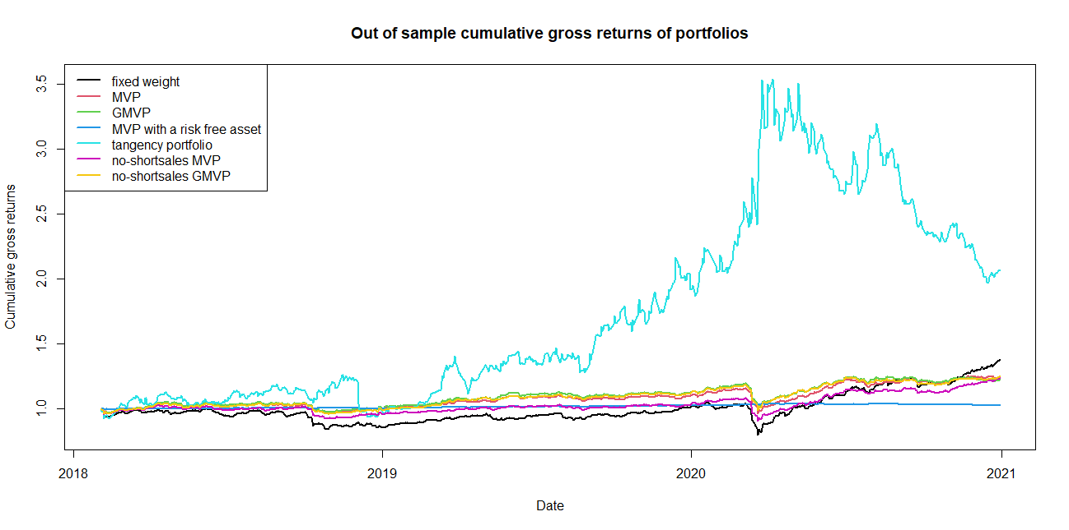

**圖二　投資組合策略樣本外累積淨報酬**

　　從圖二可以看出tangency portfolio的報酬相對於其他的投資組合策略是高許多的，但變化幅度也相對較大，而MVP with a risk free asset則完全相反，報酬不高但十分平穩，其餘投資策略的表現則十分類似。

　　除了報酬率走勢圖外，也可以觀察樣本外報酬率的各項統計量，如下表四、表五所示，其中所有的值都為年化呈現，並四捨五入至小數點第三位。

|  |  |  |  |  |  |
| --- | --- | --- | --- | --- | --- |
|  | **Observations** | **Min(%)** | **Median(%)** | **Max(%)** | **Mean(%)** |
| **Fixed weight** | 707 | -1691.363 | 26.725 | 1402.024 | 12.618 |
| **MVP** | 707 | -1187.214 | 8.692 | 761.205 | 8.447 |
| **GMVP** | 707 | -1098.995 | 10.668 | 793.547 | 7.860 |
| **MVP with a risk free asset** | 707 | -89.628 | 0.228 | 57.267 | 0.983 |
| **Tangency portfolio** | 707 | -3514.651 | -4.799 | 3448.137 | 33.598 |
| **No-shortsales MVP** | 707 | -1189.594 | 17.908 | 716.408 | 8.241 |
| **No-shortsales GMVP** | 707 | -1094.221 | 16.064 | 714.702 | 8.472 |

**表四　投資組合策略樣本外報酬率敘述統計資料（一）**

|  |  |  |  |  |  |
| --- | --- | --- | --- | --- | --- |
|  | **Std(%)** | **Skewness** | **Kurtosis** | **ACF(1)** | **Sharpe Ratio** |
| **Fixed weight** | 14.679 | -0.093 | 0.048 | 0.025 | 0.834 |
| **MVP** | 9.715 | -0.089 | 0.050 | -0.006 | 0.830 |
| **GMVP** | 9.578 | -0.073 | 0.044 | -0.013 | 0.781 |
| **MVP with a risk free asset** | 0.943 | 0.001 | 0.009 | 0.012 | 0.639 |
| **Tangency portfolio** | 39.369 | 0.035 | 0.018 | 0.029 | 0.844 |
| **No-shortsales MVP** | 9.911 | -0.102 | 0.052 | -0.005 | 0.793 |
| **No-shortsales GMVP** | 9.659 | -0.078 | 0.043 | -0.020 | 0.838 |

**表五　投資組合策略樣本外報酬率敘述統計資料（二）**

　　在表五及表六中又再一次看到tangency portfolio的平均樣本外報酬高出其他投資組合策略許多，但同時標準差也高了許多，而MVP with a risk free asset則完全相反。而偏態的、峰度與自我相關係數的部分，每項投資策略的數值都不大，彼此之間只有一些微小的變化。最後在Sharpe ratio的部分，可以看到Tangency portfolio理所當然是最高的，不過Fixed weight、MVP、No-shortsales MVP的Sharpe ratio也與Tangency portfolio十分相近，其餘的表現就相對差了一點。

　　除了觀察報酬率的各項敘述統計資料外，我們還可以近一步去觀察各個投資組合策略的turnover rate、HHI、SLR，以下表六、表七、表八分別列出這三項的統計數據，並四捨五入至小數點第三位。

|  |  |  |  |  |  |
| --- | --- | --- | --- | --- | --- |
|  | **Min** | **Median** | **Max** | **Mean** | **Std** |
| **Fixed weight** | 0.004 | 0.009 | 1.000 | 0.011 | 0.037 |
| **MVP** | 0.003 | 0.031 | 1.452 | 0.039 | 0.060 |
| **GMVP** | 0.004 | 0.017 | 1.291 | 0.025 | 0.053 |
| **MVP with a risk free asset** | 0.004 | 0.009 | 1.140 | 0.011 | 0.043 |
| **Tangency portfolio** | 0.111 | 0.343 | 5.385 | 0.466 | 0.402 |
| **No-shortsales MVP** | 0.002 | 0.028 | 1.000 | 0.035 | 0.047 |
| **No-shortsales GMVP** | 0.001 | 0.009 | 1.000 | 0.014 | 0.040 |

**表六　turnover rate統計資料**

　　在turnover rate的部分，首先可以看到fixed weight和兩個no-shortsales因為完全沒有採用賣空的策略，因此最大值為1，再來可以明顯地看到Tangency portfolio的turnover rate高出其他投資組合策略許多，可以推論Tangency portfolio在每一期的資產權重分配上都做了相對大幅度的調整，其餘的投資組合策略turnover rate都不大，代表這些策略每一期在資產權重之間的轉換不大。

|  |  |  |  |  |  |
| --- | --- | --- | --- | --- | --- |
|  | **Min** | **Median** | **Max** | **Mean** | **Std** |
| **Fixed weight** | 0.037 | 0.037 | 0.037 | 0.037 | 0.000 |
| **MVP** | 0.099 | 0.135 | 0.205 | 0.140 | 0.028 |
| **GMVP** | 0.104 | 0.144 | 0.200 | 0.150 | 0.032 |
| **MVP with a risk free asset** | 0.660 | 0.719 | 0.752 | 0.715 | 0.018 |
| **Tangency portfolio** | 0.054 | 0.071 | 0.107 | 0.074 | 0.013 |
| **No-shortsales MVP** | 0.183 | 0.240 | 0.395 | 0.257 | 0.060 |
| **No-shortsales GMVP** | 0.183 | 0.264 | 0.385 | 0.272 | 0.073 |

**表七　HHI統計資料**

　　在HHI的部分，由於HHI呈現的是該投資組合策略中資產的分散程度，數值越低代表越分散，所以可以看到fixed weighted因為每一期的權重都相同，且都平均分布，HHI的數值就很低且每期都是相同的。除此之外，可以觀察到MVP with a risk free asset的HHI相較其他策略十分高，推測可能是因為納入了無風險資產使得資產的分散程度降低了許多。而在No-shortsales的部分，不論是MVP或GMVP都可以明顯的看出比原本的HHI高了一些，是因為少了賣空的選項讓資產的分散程度更低了。

|  |  |  |  |  |  |
| --- | --- | --- | --- | --- | --- |
|  | **Min** | **Median** | **Max** | **Mean** | **Std** |
| **Fixed weight** | 0.000 | 0.000 | 0.000 | 0.000 | 0.000 |
| **MVP** | 0.160 | 0.203 | 0.260 | 0.202 | 0.021 |
| **GMVP** | 0.124 | 0.180 | 0.211 | 0.179 | 0.018 |
| **MVP with a risk free asset** | 0.059 | 0.071 | 0.088 | 0.071 | 0.006 |
| **Tangency portfolio** | 0.544 | 0.720 | 0.878 | 0.736 | 0.059 |
| **No-shortsales MVP** | 0.000 | 0.000 | 0.000 | 0.000 | 0.000 |
| **No-shortsales GMVP** | 0.000 | 0.000 | 0.000 | 0.000 | 0.000 |

**表八　SLR統計資料**

　　SLR是觀察投資組合中賣空的多寡，數值越高代表採取賣空的策略越多，因此可以看到Fixed weight和No-shortsales的兩種策略的SLR都是0，而其餘四種策略中可以看到Tangency portfolio的SLR相對來說高出許多，可以推論為了極大化Sharpe Ratio，我們需要使用更高的槓桿進行操作。

　　最後，我們假設初始投資為$1,000,000，計算各個投資組合策略的VaR、ES、LPSD，如下表九所示，其中數據皆四捨五入至小數點第三位。

|  |  |  |  |  |  |
| --- | --- | --- | --- | --- | --- |
|  | **VaR(95%)** | **VaR(99%)** | **ES(95%)** | **ES(99%)** | **LPSD** |
| **Fixed weight** | -12031.300 | -28841.530 | -24744.300 | -53007.210 | 0.007 |
| **MVP** | -8604.464 | -16659.400 | -15064.980 | -32835.250 | 0.005 |
| **GMVP** | -8482.616 | -16331.070 | -14689.420 | -31851.610 | 0.004 |
| **MVP with a risk free asset** | -854.327 | -1288.270 | -1214.164 | -1975.552 | 0.000 |
| **Tangency portfolio** | -36072.470 | -53926.180 | -50418.550 | -81201.820 | 0.016 |
| **No-shortsales MVP** | -8580.234 | -16688.900 | -15612.180 | -35082.740 | 0.005 |
| **No-shortsales GMVP** | -8715.141 | -16770.390 | -15239.260 | -33059.860 | 0.005 |

**表九　投資組合策略之VaR、ES、LPSD**

　　從表九可以看出各個投資組合策略所承受損失的風險，首先在VaR的部分，表達了在執行該投資策略時有95%及99%的信心，每日虧損不會超過這個數字，而ES則更進一步表達了在報酬小於VaR情況下的平均值，我們可以明顯地看到MVP with a risk free asset相對其他策略的VaR及ES低許多，代表其風險相對較低，而Tangency portfolio則相反，風險高出許多。另外在LPSD的部分，表達了該投資組合策略報酬低於無風險利率之情況下的標準差，數值越大所代表的風險也越高，其呈現的結果也與前述類似。

1. **結論**

　　從上述的分析結果可以明顯的看出採用不同的投資組合策略所呈現的結果也大不相同，特別是比較Tangency portfolio與MVP with a risk free asset時更能感受到其中的差異，Tangency portfolio有非常高的報酬率，然而其相對承受的就是極高的風險，而MVP with a risk free asset雖然從報酬率的統計資料來看表現並不出色，但若觀察其淨報酬率隨時間的變化可以發現他的報酬是隨時間緩慢上升的，且不會有太大的波動。

　　至於在fixed weight的策略下，雖然其概念很簡單，但可以看出該策略的成效也不差，在累積淨報酬率的圖中甚至可以發現他的報酬率到最後是第二高的，不過其風險也相對的高了一點。

　　而在MVP、GMVP、no-shortsales MVP和no-shortsales GMVP中，表現就十分相似，相較於其他的投資策略就顯得中規中矩，但也不失為一個好策略，唯一可惜的地方是MVP和no-shortsales MVP的結果與GMVP和no-shortsales GMVP有點太相似了，我想若是能改變MVP及no-shortsales MVP的目標報酬率可能會得到更好的結果，同樣的MVP with a risk free asset也可以嘗試不同的目標報酬率，或許能找到一個截然不同的結果。

　　最後，本篇報告在投資組合中納入了27個資產，我認為其分散風險的效果已經十分顯著，然而若能納入更多資產進行考量的話，我相信期降低風險的效果會更上一層樓，除此之外，也可以考慮到各項資產的相關性或是貝他值來進行資產的選擇，或許能組成更有效率的投資組合。

**附件一：個別資產日報酬率圖**

1101　台泥

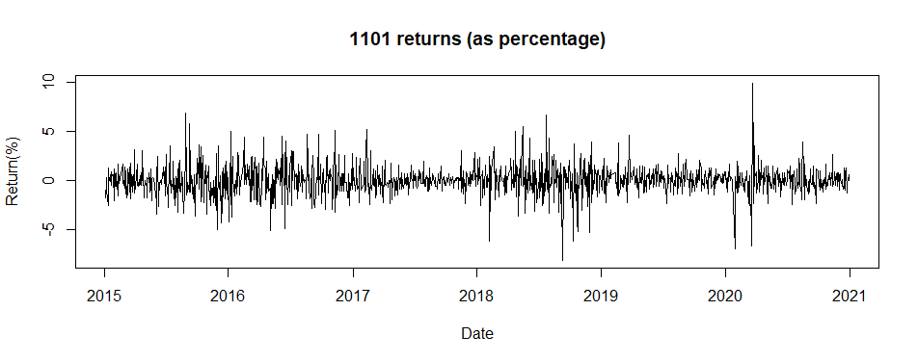

1216　統一

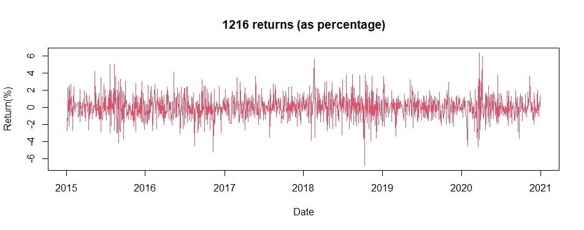

1303　南亞

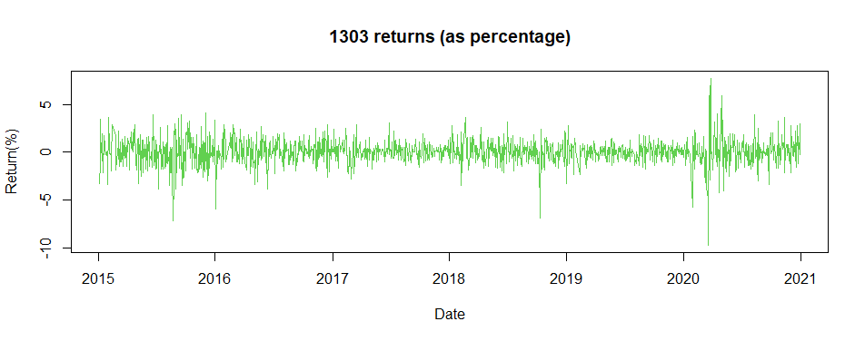

1434　福懋

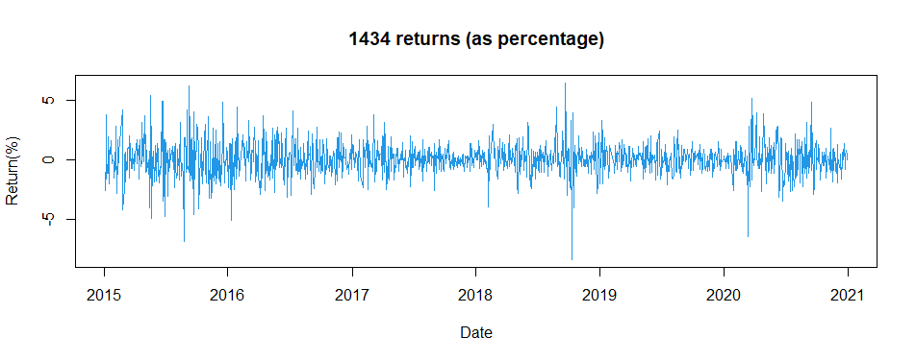

1504　東元

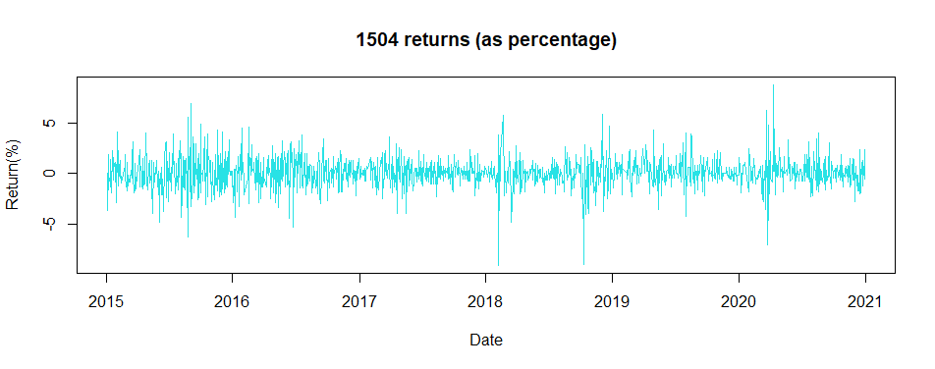

1612　宏泰

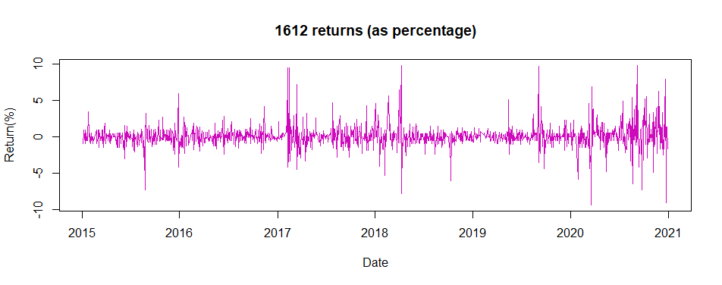

1732　毛寶

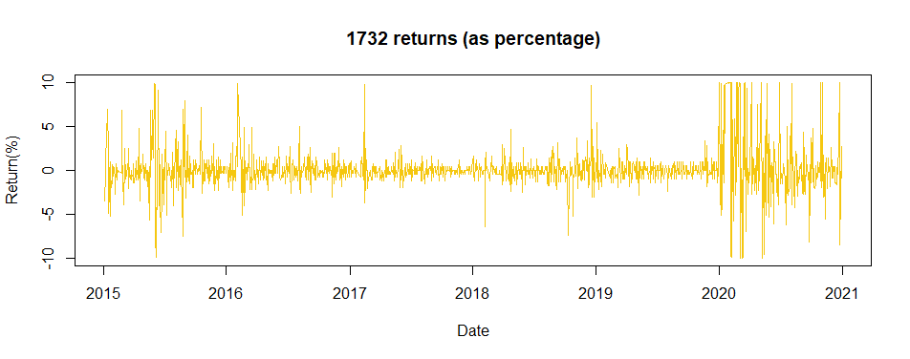

1734　杏輝

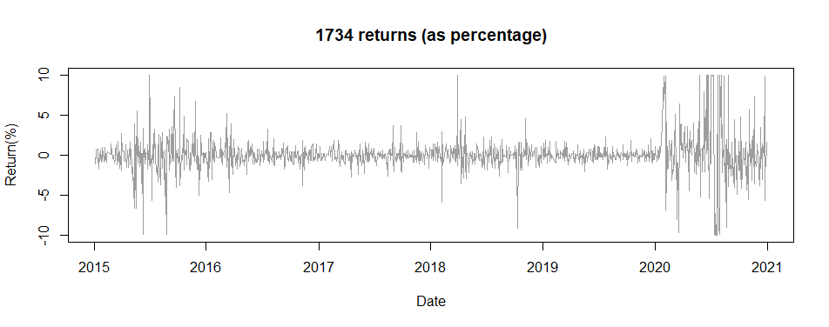

1810　和成

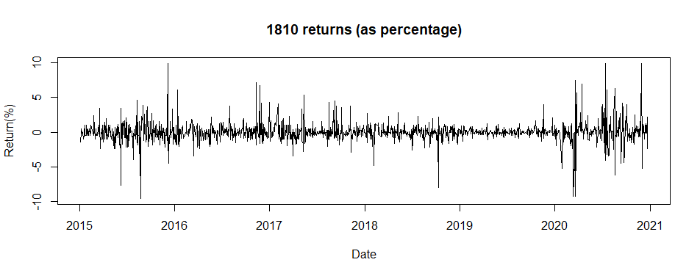

1909　榮盛

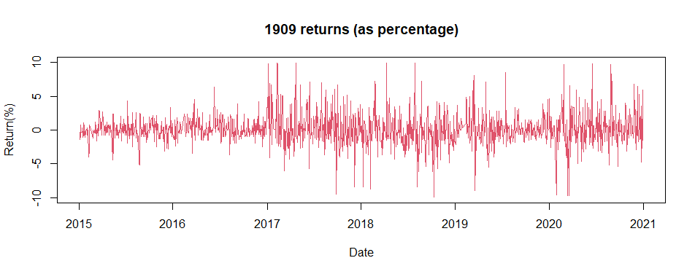

2002　中鋼

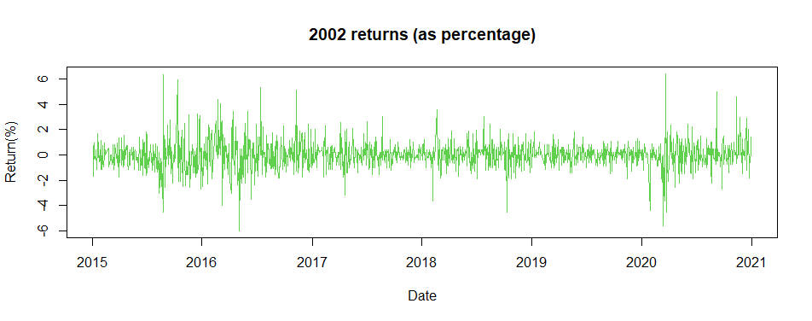

2105　正新

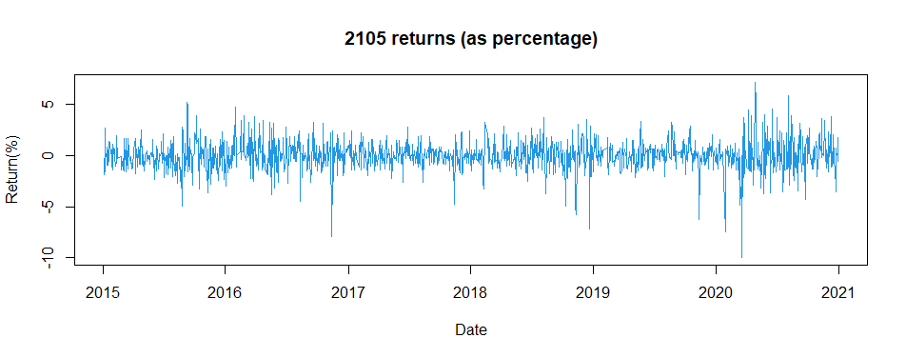

2201　裕隆

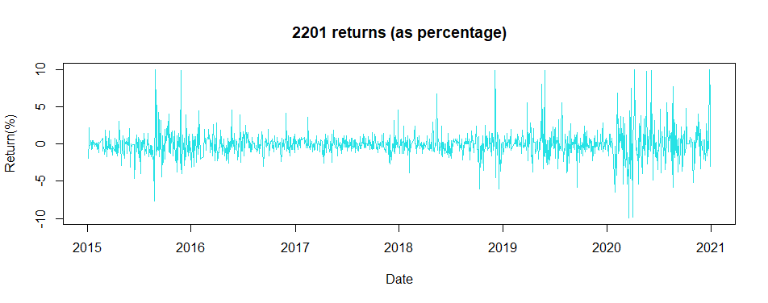

2317　鴻海

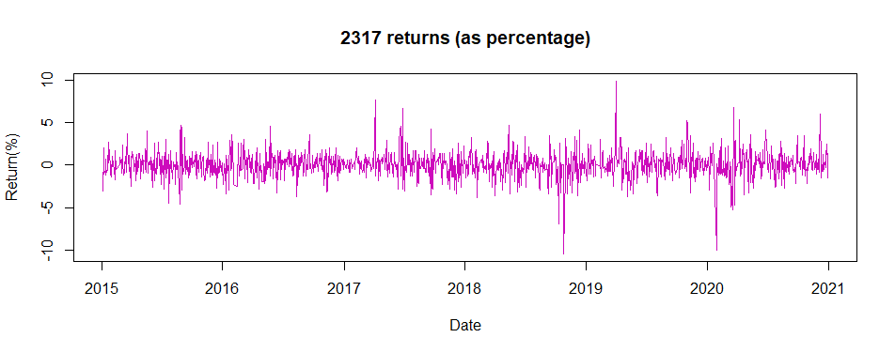

2330　台積電

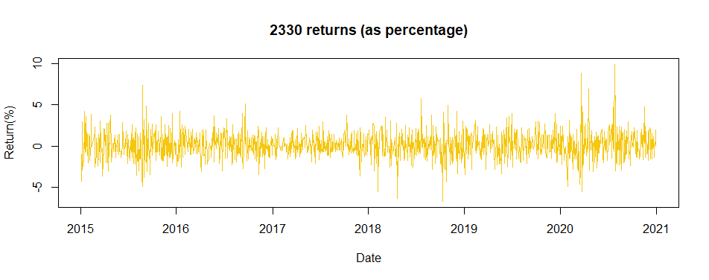

2357　華碩

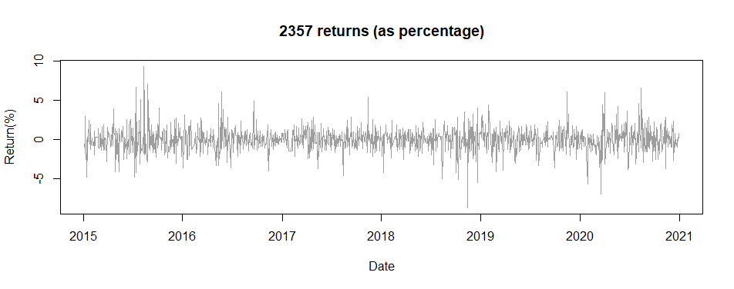

2412　中華電

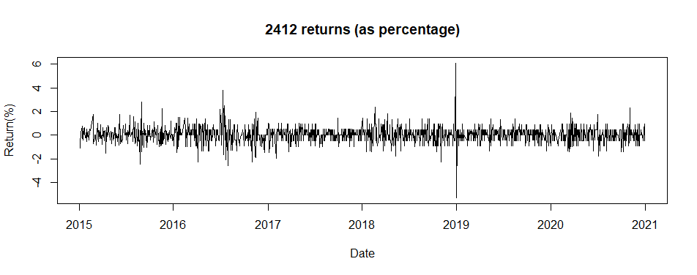

2430　燦坤

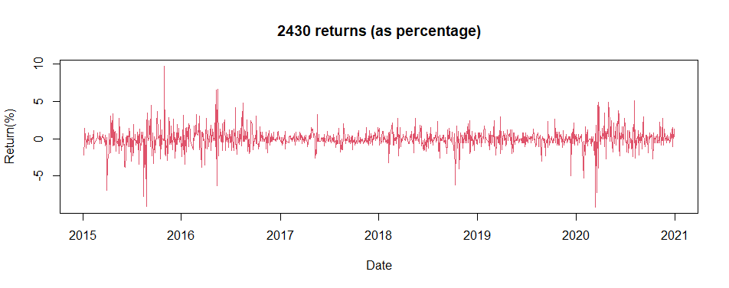

2480　敦陽科

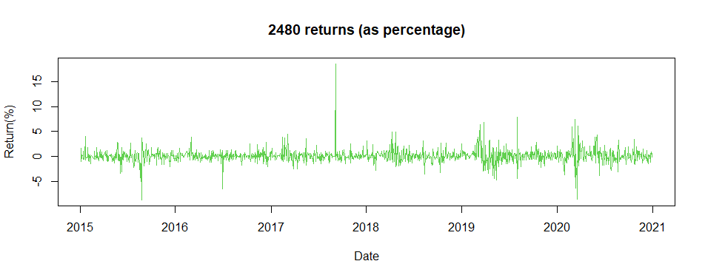

2505　國揚

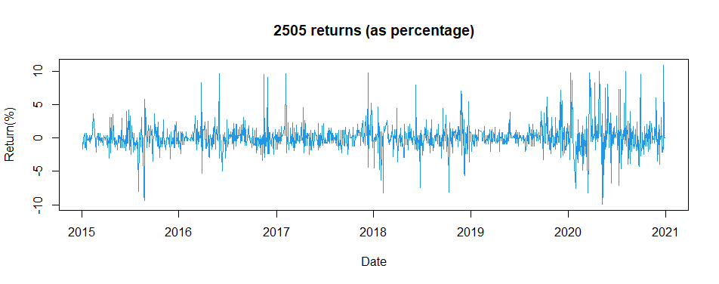

2603　長榮

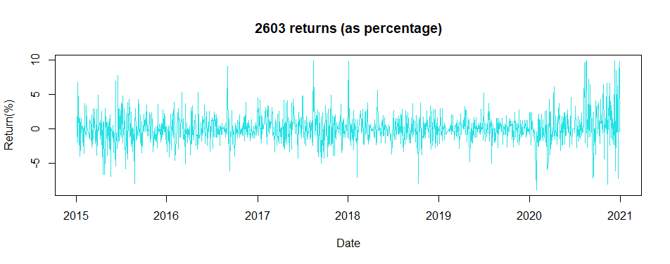

2614　東森

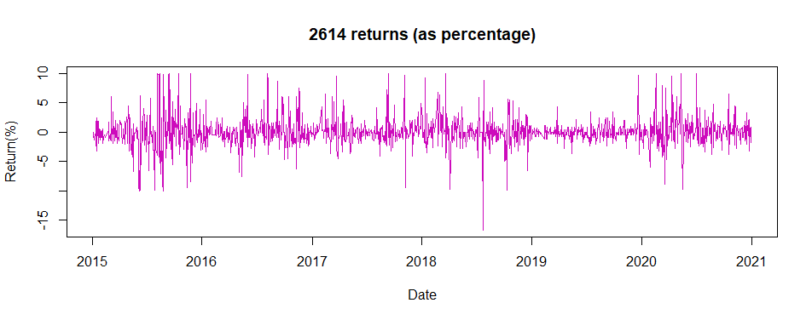

2731　雄獅

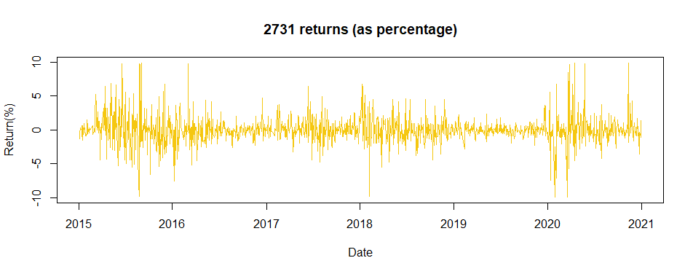

2884　玉山金

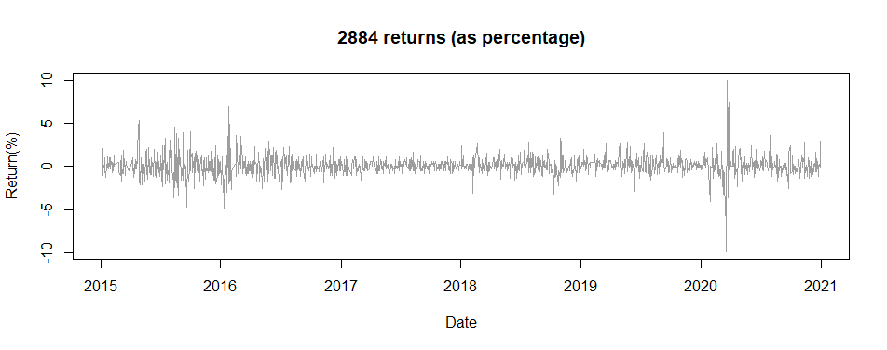

3481　群創

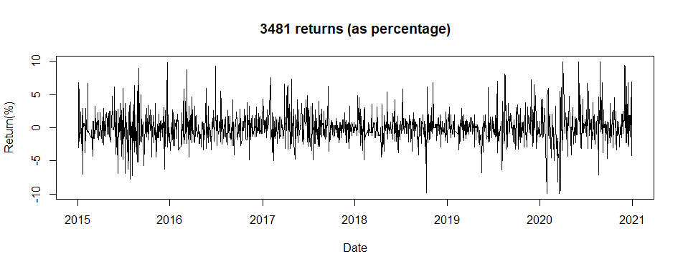

6505　台塑化

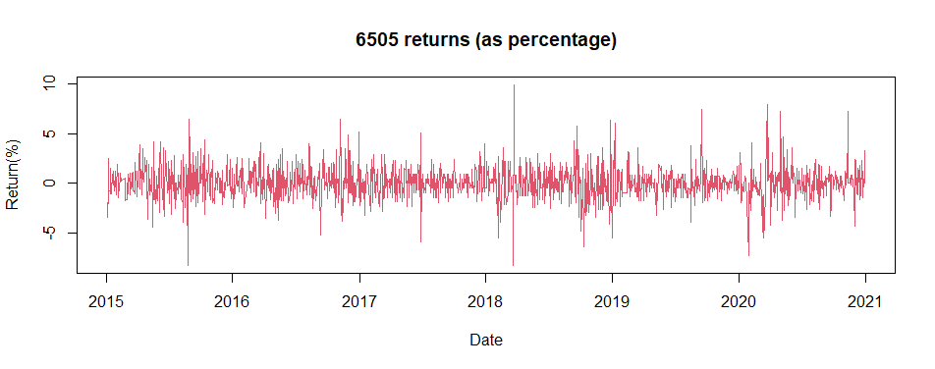

8039　台虹

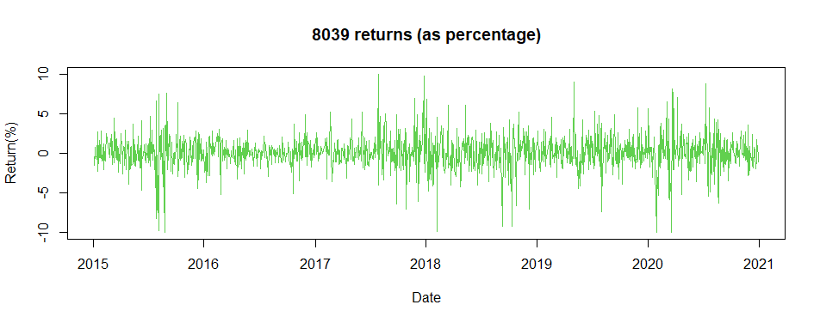

**附件二：投資組合策略樣本外報酬率圖**

Fixed weight

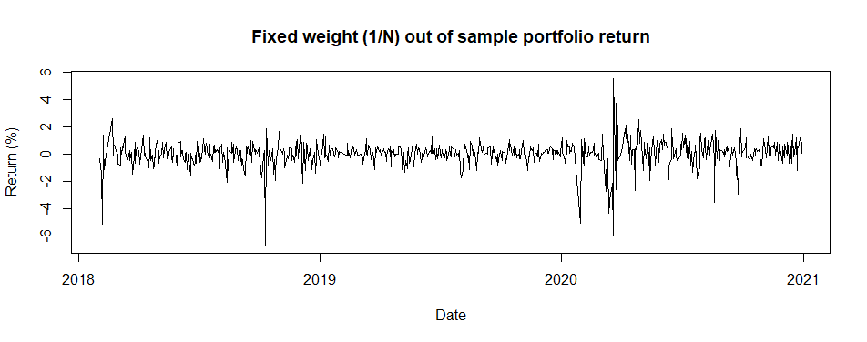

MVP

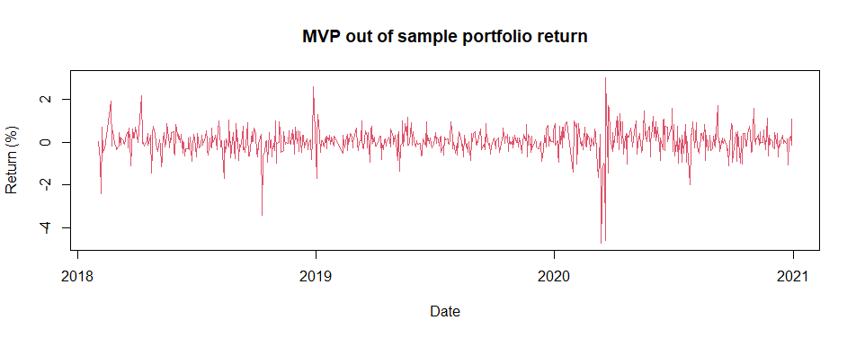

GMVP

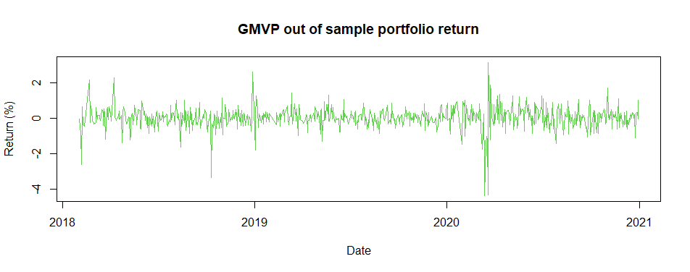

MVP with a risk free asset

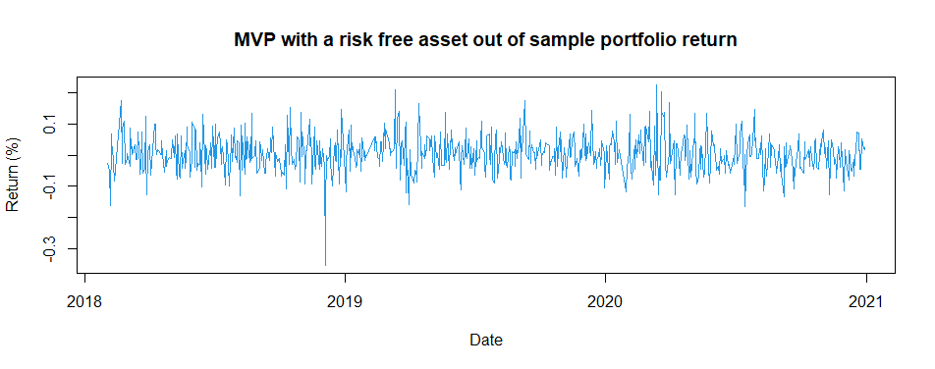

Tangency portfolio

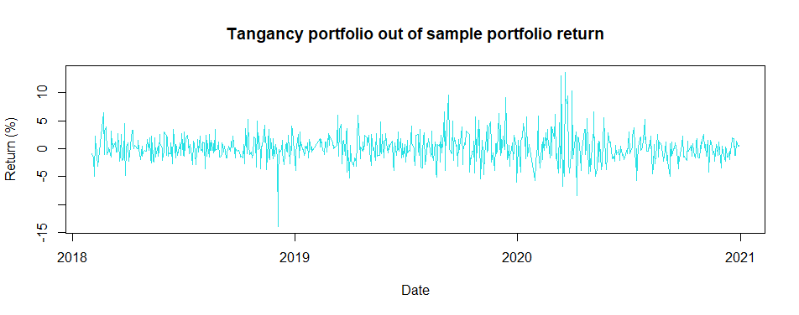

No-shortsales MVP

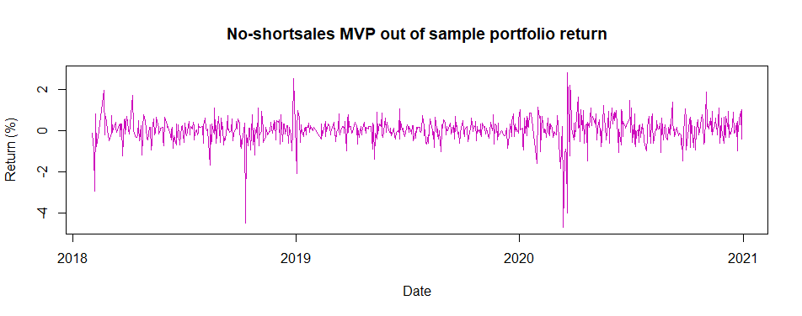

No-shortsales GMVP

